***Консультация для родителей на экологическую тему:***

***"Земля - наш общий дом".***

Уважаемые родители, 22 апреля — Международный день Земли — праздник чистой Воды, Земли и Воздуха. Это самый полезный и гуманный праздник, который посвящен защите окружающей среды, озеленению планеты и пропаганде бережного обращения с природой.

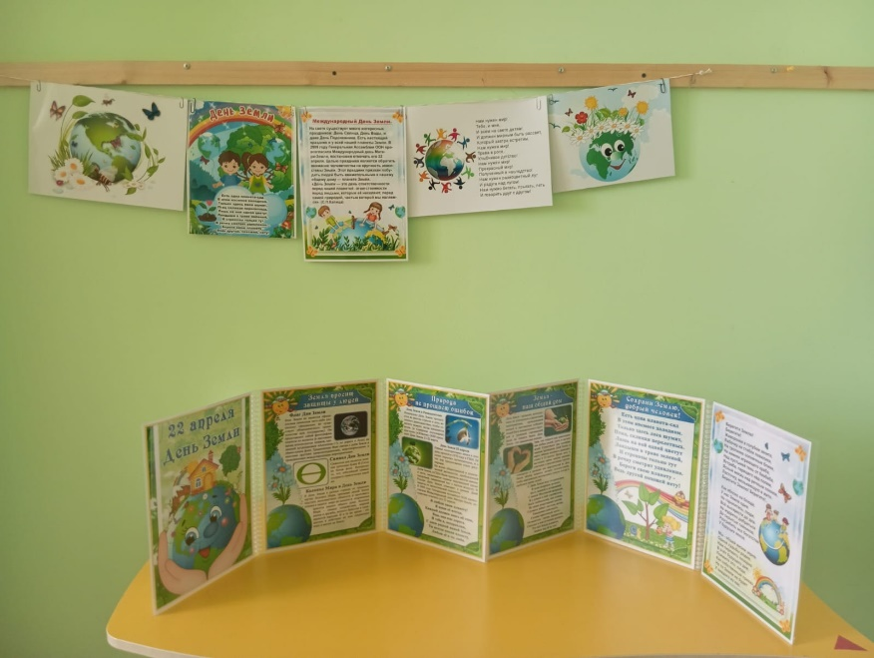

   Земля – наш общий дом, а человек – часть природы. Все мы живем в мире природы и ребенка нужно с ним знакомить. Именно на этапе дошкольного детства ребенок получает эмоциональные впечатления о природе, накапливает представления о разных формах жизни, т.е. у него формируются первоосновы экологического мышления, сознания, закладываются начальные элементы экологической культуры. Влияние природы на ребёнка огромно: она встречает малыша морем звуков и запахов, тайнами и загадками, заставляет остановиться, присмотреться, задуматься.

    Экологическое воспитание детей дошкольного возраста предполагает:

-воспитание гуманного отношения к природе (нравственное воспитание);

-формирование системы экологических знаний и представлений (интеллектуальное развитие);

-развитие эстетических чувств (умения увидеть и прочувствовать красоту природы, восхититься ею, желания сохранить её).

-участие детей в посильной для них деятельности по уходу за растениями и животными, по охране и защите природы.

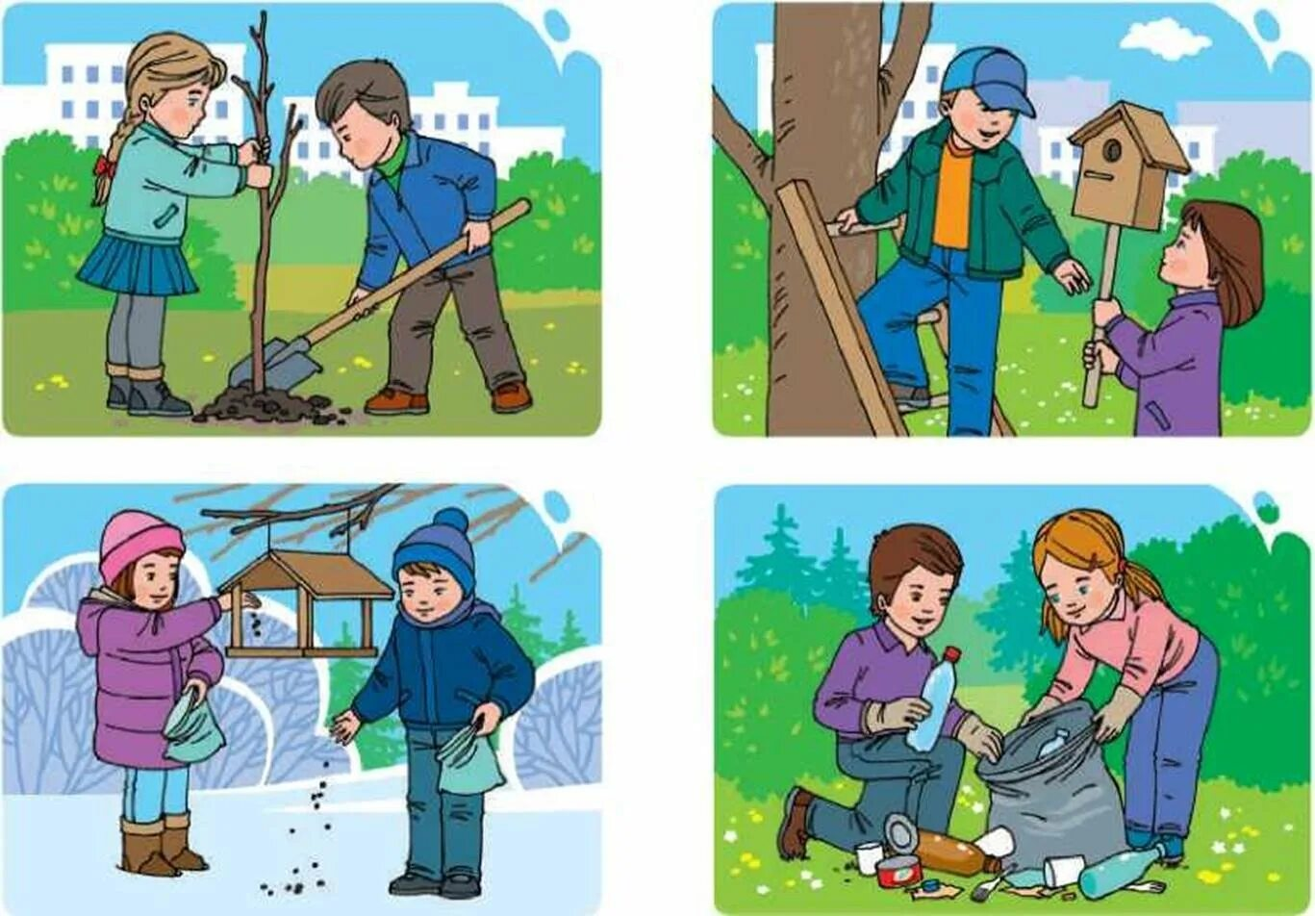

   Формируя гуманное отношение к природе, необходимо исходить из следующего: главное, чтобы ребенок понял, что человек и природа взаимосвязаны, поэтому забота о природе есть забота о человеке, его будущем, а то, что наносит вред природе, наносит вред человеку, следовательно, действия, в результате которых разрушается общий для всех нас Дом, безнравственны.

   Чувства сострадания, сопереживания определяют действенное отношение детей к природе, выражающееся в готовности проявить заботу о тех, кто в этом нуждается, защитить тех, кого обижают, помочь попавшим в беду (разумеется, речь идет о животных, растениях и т.д.) Активная позиция, как правило, способствует овладению умениями и навыками по уходу за комнатными растениями, домашними животными, зимующими птицами и т.д. Кроме того, умение сопереживать, сочувствовать постепенно вырабатывает эмоциональное табу на действия, причиняющие страдание и боль всему живому. Очень важно показать детям, что по отношению к природе они занимают позиции более сильной стороны и поэтому должны ей покровительствовать, должны ее беречь и заботиться о ней, а также уметь замечать действия других людей, сверстников и взрослых, давать им соответствующую нравственную оценку и по мере своих сил и возможностей противостоять действиям антигуманным и безнравственным.

    Необходимо помнить о том, что зачастую небрежное, а порой и жестокое отношение детей к природе объясняется отсутствием у них необходимых знаний. Вот почему воспитание сопереживания и сострадания происходит в неразрывном единстве с формированием системы доступных дошкольникам экологических знаний, которая включает:

- представления о растениях и животных как уникальных и неповторимых живых существах, об их потребностях и способов удовлетворения этих потребностей;

-понимание взаимосвязи между живыми существами и средой их обитания, приспособленности растений и животных к условиям существования;

- осознание того, что все живые существа на Земле связаны друг с другом сложной системой связей (все друг другу нужны, все друг от друга зависят, исчезновение любого звена нарушает цепочку, т.е. биологическое равновесие) и в то же время каждое из них имеет свою экологическую нишу, и все они могут существовать одновременно.

    Следует познакомить детей с проблемами загрязнения окружающей среды, объяснить, как ухудшение экологических условий сказывается на человеке и живой природе.

Учите детей ответственному и бережному отношению к природе (не разорять муравейники, кормить птиц зимой, не трогать птичьи гнезда, не ломать ветки), при этом объясняя, что не следует также забывать и об опасностях, связанных с некоторыми растениями или возникающих при контактах животными.

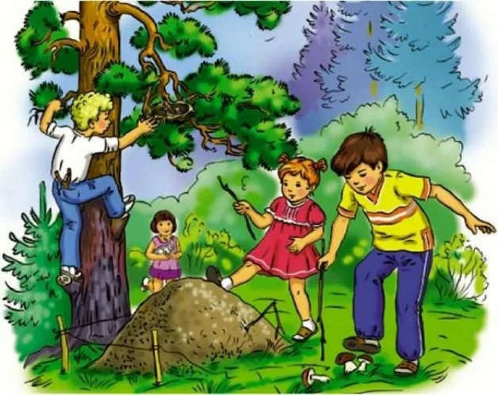

      Одним из факторов экологической безопасности, как известно, является работа по восстановлению и улучшению окружающей среды.

    Необходимо объяснить ребенку, что нельзя мусорить на улице, так как это ухудшает экологию и отрицательно сказывается на здоровье человека, животных и растений.

   Разумеется, одних знаний недостаточно для формирования у детей гуманного отношения к природе – необходимо включать их в посильную для их возраста практическую деятельность – создать условия для постоянного и полноценного общения детей с живой природой.  Дети обладают этими потребностями с рождения, всё, что требуется от родителей — это поддержать и направить в нужное русло. Посадите вместе дерево или цветок — и ребёнок поймёт, что он сам творец природы. Он способен изменить её сам и изменить в лучшую сторону. А создание и поддержание положительного эмоционального состояния детей (радость от выполненной работы, удостоенной похвалы воспитателя или родителя) способствует дальнейшему развитию чувств сострадания и сопереживания.  
Хочется верить, для того чтобы внести посильный вклад в дело сохранения нашей зеленой планеты, не надо ждать определенного дня. Для каждого живущего сегодня должно быть не два, а триста шестьдесят пять Дней Земли в году. И вовсе не обязательно выходить на митинги или в одиночку отправляться на уборку мусора в парке или в лесу. Достаточно поднять с земли брошенную бумажку и бросить ее в урну, приделать кормушку, чтобы птицы могли клевать зерно, подвязать молодое дерево, сломленное ветром. Но даже одно спасенное дерево-это уже большое дело.

   Экологическое воспитание будет действеннее только в том случае, если в семье существует постоянное, каждодневное общение взрослых с детьми. Не жалейте своего времени на игры с ребенком, на ботанические эксперименты, на чтение добрых стихов и рассказов о природе; на дружное изготовление поделок, на рисование рисунков. Одним словом, заинтересовывать ребёнка родители могут самыми разнообразными способами.

Задача родителей – подвести детей к пониманию того, что все мы вместе, и каждый из нас в отдельности в ответе за Землю, и каждый может сохранять и приумножать ее красоту.

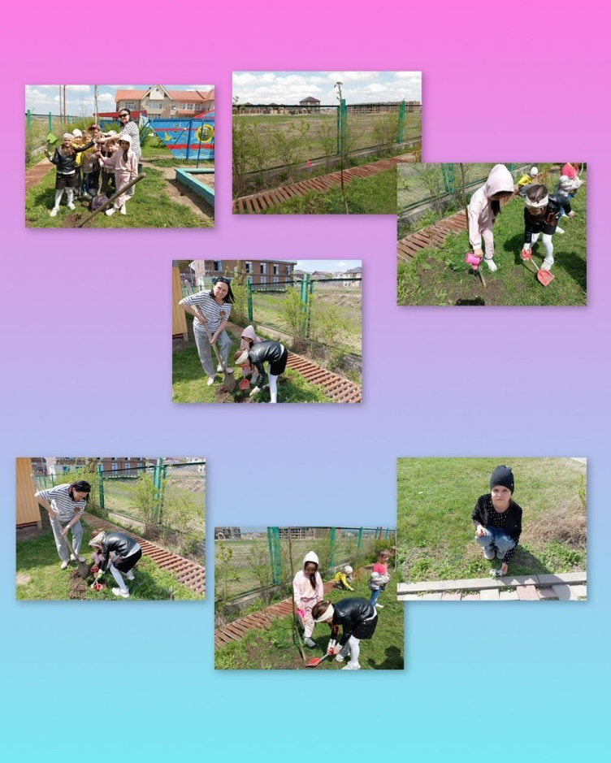

**«Экологические игры с ребенком»**

**Игра «Кто знает, пусть продолжает».**Насекомые — это… Птицы — это… Дикие животные — это… Рыбы — это…

**Игра «Цепочка».** Вы называете объект живой или неживой природы, а

ребёнок называет один из признаков данного объекта, далее вы называете

признак, далее опять ребёнок так, чтобы не повториться.

Например, объект живой природы «белка» - животное, дикое, лесное, рыжее, пушистое, грызёт орехи, прыгает с ветки на ветку и т.д.

**Игра «Да» или «нет».** На все вопросы в игре можно отвечать только словами

«да» или «нет». Ребёнок загадывает какое-либо животное (растение). Вы

спрашиваете, где живёт это животное, какое оно, чем питается. Ребёнок должен отвечать только двумя словами «да» или «нет». После отгадывания игроки меняются ролями в игре.

**Игра «Вершки-корешки».** Вы называете овощи, ребёнок делает движения

руками: если овощ растёт на земле, на грядке, он поднимает рук вверх. Если овощ растёт в земле – руки опускает вниз.

**Игра «Четвёртый лишний».** Вы называете 4 объекта природы, ребёнку

нужно найти лишний объект и обосновать свой выбор.

1. заяц, ёж, лиса, шмель;

2. дождь, снег, облако, роса;

3. роза, одуванчик, гвоздика, тюльпан;

4. корова, волк, овца, кролик;

5. воробей, паук, скворец, сорока;

6. бабочка, стрекоза, енот, пчела;

7. ель, берёза, яблоня, осина;

**Игра «Береги природу».** Родитель предлагает из нашего мира убрать что либо, например, солнце, облака, реки, леса и т.д., а ребёнок должен рассказать (можно с Вашей помощью), что произойдёт с оставшимися живыми объектами, если на Земле не будет названного объекта.

**Игра «Я знаю».** Вы называете ребёнку класс объектов природы (звери, птицы, рыбы, растения, деревья, цветы). Ребёнок говорит: «Я знаю пять названий зверей» и перечисляет (например, лось, лиса, волк, заяц, олень). Аналогично называются другие классы объектов природы.

**Игра «Птица, рыба, зверь».** Вы бросаете мяч ребёнку и произносите слово

«птица». Ребёнок, поймавший мяч, должен подобрать видовое понятие,

например «воробей», и бросить мяч обратно. Аналогично проводится игра со словами «зверь» и «рыба».

